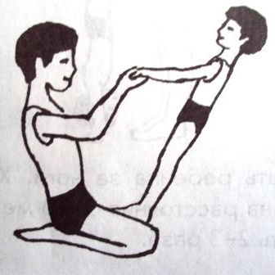
- Взрослый сидит на пятках и держит ребенка за руки, малыш встает ему на бедра, ближе к коленям и поочередно отводит в сторону то одну руку, то другую (рис. 1).
Повторять по 2-3 раза каждой рукой.

Рис. 1
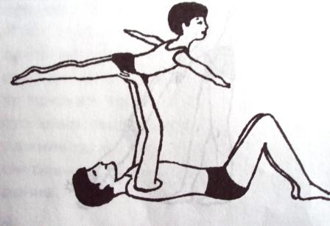
- Взрослый лежит на спине, согнув ноги в коленях, ребенок ложится бедрами и животом ему на руки и опирается своими руками о колени родителя, затем он прогибается и разводит руки в стороны, получается ласточка (рис.2).

Рис. 2

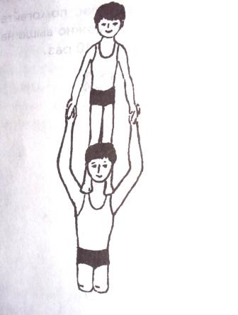
- Папа сидит на пятках, полусогнутые руки над плечами. Держась за них, ребенок влезает ему на плечи и встает, оба выпрямляют руки, затем малыш спрыгивает вперед, опираясь о руки взрослого (рис.3).
Держать надо 3-5 секунд, повторить 2-4 раза.

Рис. 3
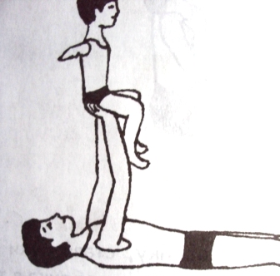
- Папа лежит на спине, руки вверх. Ребенок садится к нему на руки и сгибает ноги, разводит руки в стороны (рис. 4).
Держать 3-5 сек, повторить 3-4 раза.

Рис. 4
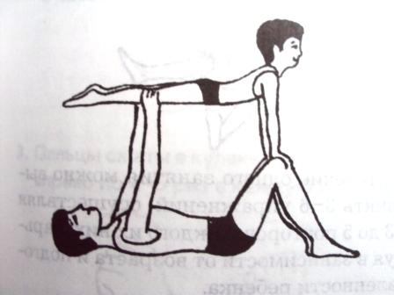
- Родитель лежит на спине, разведя ноги на ширину плеч ребенка и согнув их в колени. Маленький спортсмен должен упереться руками в колени родителя, а его ноги, повернутые к голове папы, надо за голени поднять, чтобы получился красивый прямой мостик (рис. 5).
Повторить 2-3 раза.

Рис. 5
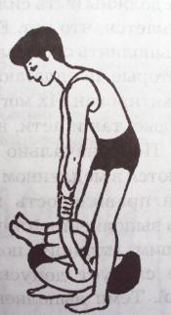

- Ребенок лежит на спине, согнув ноги в коленях. Встав над ним (ноги врозь), взрослый приподнимает его от пола взаимным хватом кистями за предплечья и легко покачивает вперед - назад между своих ног (рис. 6).
Повторить 2-4 раза.

Рис. 6
Эти упражнения с папой помогут деткам укрепит позвоночный столб, суставы конечностей, сделают тело пластичным и гибким, а папа оторвется… нет, не от газеты, а от компьютера,

